Stellungnahme zum RISG (Reha-und Intensivpflege-Stärkungsgesetz)
von Nicole Andres

Hagen, 18.08.19
Sehr geehrter Herr Spahn,

nach meinen Vorrednern Annika Braun und Tim Melkert, möchte nun auch ich mich als betroffene junge Frau an Sie wenden und Ihnen vor dem Hintergrund meiner Lebens- und auch Berufserfahrung eine fachliche Einschätzung zu Ihrem Gesetzesvorhaben geben.

Mein Name ist Nicole Andres, ich bin 29 Jahre alt und komme aus Hagen. Aufgrund einer Muskelerkrankung bin ich auf einen Elektrorollstuhl mit Kinnbedienung angewiesen und benötige rund um die Uhr Unterstützung in der Pflege, bei der Arbeit und im Alltag. Seit nunmehr zehn Jahren werde ich über ein Tracheostoma dauerhaft – in Ihren Worten 24/7 – künstlich beatmet. Die Beatmung ermöglicht mir ein hohes Maß an Lebensqualität und gesundheitlichem Wohlergehen. Dank der ambulanten Versorgung durch Pflegekräfte und Angehörige ist es mir möglich, ein glückliches und selbstbestimmtes Leben zu führen. Ich habe studiert, bin berufstätig, habe einen eigenen Haushalt, führe Beziehungen und lebe mein Leben wie Sie es auch tun.

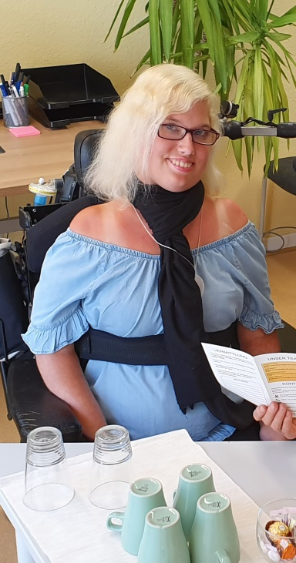
Seit letztem Jahr bin ich Mitarbeiterin der EUTB (Teilhabeberatung Selbstbestimmt Leben Dortmund) bei „MOBILE – Selbstbestimmtes Leben Behinderter e.V.), einem Verein, der seit Jahrzehnten behindertenpolitisch aktiv ist und viele positive Veränderungen für Menschen mit Behinderung auf den Weg gebracht hat. In der Beratung treffe ich auf viele Menschen mit Behinderung, die mitten im Leben stehen und ihr Leben schon selbstbestimmt organisieren. Mir begegnen aber auch viele Menschen, die Unterstützung brauchen, um ein selbstbestimmtes Leben erreichen zu können. Allen gemein ist der Wunsch, mit entsprechender Hilfe ein selbstbestimmtes Leben in ihrem persönlichen Umfeld führen zu können und am Leben in der Gemeinschaft teilzuhaben. Darunter sind auch sog. Beatmungspatienten. Insbesondere vor dem Hintergrund des Bundesteilhabegesetzes – welches ja die Ergänzende unabhängige Teilhabeberatung erst möglich gemacht hat - widerspricht es meinem professionellen Selbstverständnis, diesen Menschen zukünftig mitteilen zu müssen, dass sie aufgrund ihrer Angewiesenheit auf eine Beatmung gezwungen sind, in eine stationäre Einrichtung zu ziehen. In der Praxis bedeutet es, dass die Menschen ihren Wohnort, ihre Familie, ihren Job, ihre Hobbies und ihre allgemeinen Lebensverhältnisse aufgeben müssen, um für den Rest ihres Lebens in einer Einrichtung medizinisch versorgt zu werden. Unter diesen Umständen kann ich meinem professionellen Selbstverständnis als EUTB-Beraterin nicht mehr gerecht werden.

Vor meiner Beratungstätigkeit war ich mehrere Jahre als wissenschaftliche Mitarbeiterin bei BODYS (Bochumer Zentrum für Disability Studies) an der Seite von Prof. Dr. Theresia Degener (ehemalige Vorsitzende im UN-BRK Ausschuss) tätig. Ich habe mich in dieser Zeit intensiv mit der Historie der deutschen Behindertenbewegung, dem Konzept des Selbstbestimmten Lebens und der UN-Behindertenrechtskonvention beschäftigt. Der von Ihnen vorgelegte Gesetzesentwurf widerspricht Artikel 19 der UN-BRK, wonach alle Menschen, das Recht haben, zu entscheiden, wo und mit wem sie leben wollen und nicht gezwungen sind, in besonderen Wohnformen zu leben. Dafür sollen sie vom Staat die entsprechende Unterstützung erhalten. Deutschland hat die UN-BRK ratifiziert und sich dem Schutz der Rechte von Menschen mit Behinderung ausdrücklich verpflichtet. Die Artikel 1 und 11 des Grundgesetzes geben vor, dass die Würde des Menschen unantastbar ist und jeder Mensch das Recht hat, seinen Aufenthaltsort frei zu wählen. In Artikel 3 Grundgesetz wird ausdrücklich festgehalten, dass niemand aufgrund seiner Behinderung benachteiligt werden darf. Ihr Vorhaben ist unter Betrachtung dieser Umstände nicht gesetzes- und menschenrechtskonform.

Um Ihre Beweggründe zur Verabschiedung dieses Gesetzes nachvollziehen zu können, habe ich mich auch intensiv mit den von Ihnen benannten Problemen in der Intensivpflege beschäftigt. Ich möchte Ihnen im Folgenden meine persönliche und fachliche Einschätzung dazu mitteilen.

a) Mangelhafte Umsetzung des „Weaning“ (Entwöhnung) bei Beatmungspatienten:

Ich vertrete auch die Auffassung, dass das Weaning bei Beatmungspatienten konsequenter vorangetrieben werden muss als es derzeit in der Praxis geschieht. Der Anstieg an beatmungspflichtigen Patienten zeigt diese Tendenz. Bei dieser Einschätzung ist jedoch zwingend zu berücksichtigen, dass Menschen mit chronischen Erkrankungen einen großen Teil der Beatmungspatienten ausmachen. Menschen, die mit ALS, einer Muskelerkrankung, Querschnittlähmung oder anderen Erkrankungen leben, können schlichtweg nicht von der Beatmung entwöhnt werden und werden dies auch niemals können. Sie dürfen keinesfalls in die Pflicht genommen werden, sich gegen ihren eigenen Willen medizinischen Begutachtungsprozessen oder gar Therapien zu unterziehen. Die Entwöhnung von der Beatmung darf bei Menschen mit chronischen Erkrankungen nicht als zentrales Entscheidungskriterium für die Art der Unterbringung und Versorgung herangezogen werden.

b) Schlechte Versorgungsqualität in der ambulanten Intensivpflege / bessere Versorgungsqualität in stationären Einrichtungen:

Die Erfahrungen der letzten Jahre und Monate zeigen, dass die Versorgungsqualität in Alten- und Pflegeheimen wie auch in Beatmungszentren mehr als mangelhaft ist und zukünftig strenger überwacht werden muss. Aus diesem Grund verankern Sie „Heimaufsicht“ explizit in Ihrem Gesetzesentwurf. Davon auszugehen, dass die pflegerische Versorgung von Beatmungspatienten in stationären Einrichtungen besser ist als im häuslichen Umfeld, erscheint mir angesichts der zuvor benannten Umstände schlichtweg als Fehlschluss.

Vor diesem Hintergrund möchte ich auch ins Feld führen, dass Sie die ambulante intensivpflegerische Versorgung im Allgemeinen als unzureichend oder gar schlecht beschreiben. Ihren Schilderungen zufolge, kann qualitativ hochwertige Versorgung von Beatmungspatienten nur in professionellen Einrichtungen gewährleistet werden. Diese Auffassung passt keineswegs zu meinen persönlichen Erfahrungen und den Schilderungen anderer Betroffener. Einem Großteil der Patienten konnte erst mit der ambulanten Versorgung ein Höchstmaß an gesundheitlichem Wohlergehen und Lebensqualität ermöglicht werden. Es ist doch allgemein bekannt und auch wissenschaftlich nachweisbar, dass das Leben im eigenen zu Hause und dem dazugehörigen sozialen Umfeld gesundheitsförderlich ist. Aus Sicht der betroffenen Menschen ist die erzwungene Versorgung durch Fachkräfte in einer stationären Einrichtung sicherlich nicht ihrer Gesundheit zuträglich.

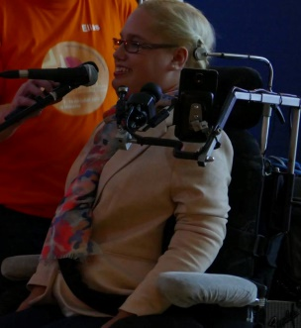
Auch aus Sicht der von Ihrem Gesetzesentwurf betroffenen Pflegekräfte wirken Ihre Schilderungen zur Qualität in ambulanten Versorgungen irritierend, gar beleidigend. Der Großteil an Pflegekräften in der Intensivpflege verdient absolute Wertschätzung für ihren oftmals unermüdlichen und engagierten Einsatz. Trotz aller Herausforderungen angesichts schwieriger Lebenssituationen der Bezugspatienten oder des Pflegekraftmangels sind sie mit dem Herzen bei der Arbeit und ermöglichen den Patienten und ihren Familien ein würdevolles Leben. Viele von ihnen haben sich – das weiß ich aus zahlreichen Bewerbungsgesprächen meiner Pflegekräfte – genau aus diesem Grund der Nähe zum Menschen für die außerklinische Intensivpflege entschieden. Sie alle haben die Pflege in stationären Einrichtungen als puren Leistungsdruck erlebt und konnten diesen nicht mit ihrem Selbstverständnis der Pflege vereinbaren, da sie das Leben der dort untergebrachten Patienten als unwürdig empfunden haben. Diese wertvollen Mitarbeiter und Mitarbeiterinnen werden ihren Pflegeberuf aufgeben, wenn sie zwangsweise wieder in stationären Einrichtungen tätig werden müssen. Da bin ich mir sicher. Der Pflegemarkt wird um unbeschreibliche Dimensionen schwächer, wenn der Bereich der außerklinischen Intensivpflege mit Ihrem Gesetzesvorhaben abgeschafft wird.

In mir kommen zahlreiche Fragen auf:

- Muss auch ich mein hart erkämpftes selbstbestimmtes Leben in ein paar Jahren aufgeben?
- Wie kann ich betroffene Menschen auch weiterhin kompetent beraten und abends mit einem guten Gefühl schlafen gehen?
- Was geschieht mit all den schwer kranken Menschen, die auf eine Beatmung angewiesen wären, diese aber nicht zulassen, weil sie Angst haben, ihr selbstbestimmtes Leben dadurch schlagartig zu verlieren?
- Wie soll ich Schüler oder Studierende bei zukünftigen Lehraufträgen über den Wert von Menschenrechten, insbesondere der UN-Behindertenrechtskonvention aufklären?
- Wer übernimmt die Verantwortung für die wertvollen – in Unruhe geratenen – Pflegekräfte in unserem Land?

Ich würde mich sehr freuen, wenn Sie sich heute noch die Zeit nehmen würden, ausgiebig über meine Argumentationen aus den unterschiedlichen Perspektiven nachzudenken. Über eine persönliche Antwort würde ich mich ebenfalls freuen.

Abschließend bitte ich Sie ausdrücklich, den Gesetzesentwurf im Sinne der betroffenen Personenkreise zurückzunehmen. Für eine Debatte zu anderen Lösungsmöglichkeiten stehe ich gerne zur Verfügung.

Mit freundlichen Grüßen,

Nicole Andres

